УДК 681.3.06

РАЗРАБОТКА ГЕНЕРАТОРА ИСХОДНЫХ ДАННЫХ ДЛЯ РАСЧЕТА ЦИЛИНДРИЧЕСКОЙ СЕТЧАТОЙ КОНСТРУКЦИИ МЕТОДОМ КОНЕЧНОГО ЭЛЕМЕНТА.

А. Г. Гасанов

Студент кафедры
«Аэрокосмические системы»

Научный руководитель: С. Н. Дмитриев,
кандидат технических наук, доцент
кафедры «Аэрокосмические системы»

Композитные сетчатые конструкции широко применяются при создании силовых конструкций космических аппаратов, обеспечивая высокую жесткость и удобство крепления полезной нагрузки. Расчет на прочность с использованием балочных конечных элементов (например, элемента пространственной рамы Тимошенко) затруднен необходимостью подготовки большого объема исходных данных. Особенно это актуально при проведении вариантных расчетов и оптимизации. В настоящей работе предложен алгоритм и программа генерации исходных данных для конечно-элементного расчета с возможностью вариации как геометрических параметров, так и вариантов намотки.
Исходными данными для генерации сетки являются высота и радиус цилиндра, а так же число шагов по окружной координате и образующей. На основании указанных данных определяются узловые точки сетки. Первоначально координаты узловых точек вычисляются на развертке цилиндра на плоскость, а затем пересчитываются для цилиндрической поверхности. Узловые точки в дальнейшем соединяются отрезками (конечными элементами) имеющими два варианта наклона в окружном направлении. Предусмотрена возможность генерации трех вариантов колец по высоте. Первый вариант - кольца проходят через узлы, образованные пересечением двух семейств элементов, идущих по винтовым линиям (рисунок 1).
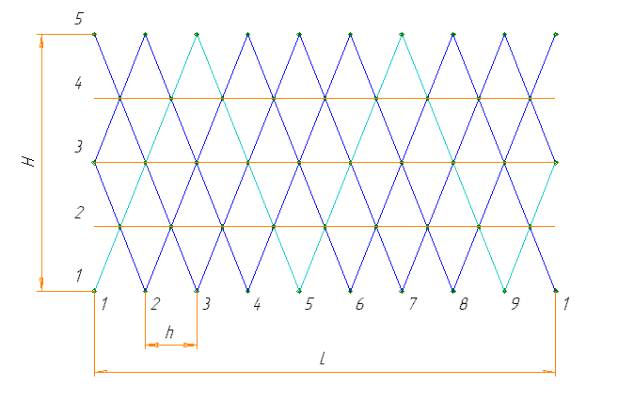
Рисунок 1. Развертка первого варианта намотки.

Вследствие этого образуется конструкция, составленная из равнобедренных треугольников. Но этот вариант не удобен по технологическим соображениям, так как образующиеся утолщения в основных узлах из-за перекрещивания нитей увеличат расстояния между слоями нитей в рабочей части балки и слои не свяжутся смолой. Во втором варианте кольца отстоят от основных узлов на небольшие расстояния (рисунок 2).
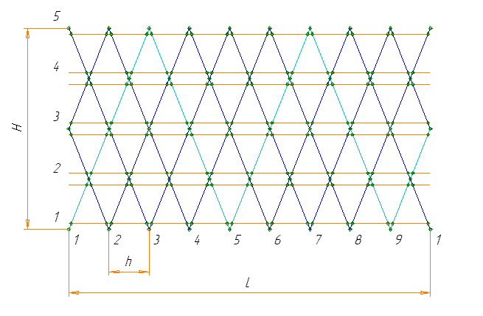
Рисунок 2. Развертка второго варианта намотки.

Этот вариант технологически осуществим. Размеры ячеек в нем получаются разными, что приводит к анизотропии жесткостных свойств. В работах [1], [2] предложен еще один вариант – расположить кольца на равном расстоянии от основных узлов, приводящий к ячейкам почти одинаковых размеров (рисунок 3).
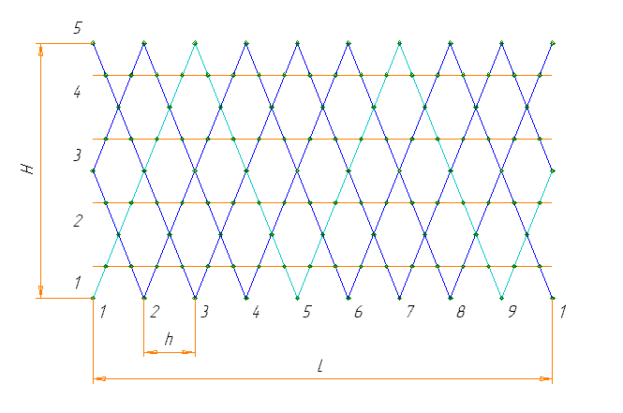
Рисунок 3. Развертка третьего варианта намотки.

Алгоритм реализован на языке MS VISUAL BASIC в среде MS EXCEL с возможностью экспорта в среде MSC.Patran (рисунок 4) .

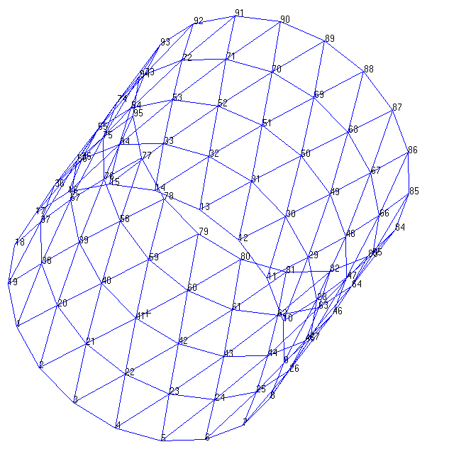
Рисунок 4. Конечно-элементная модель сетчатой конструкции в программе MSC.Patran.

Литература
1. Васильев В. В. Механика конструкций из композитных материалов. – М.: Машиностроение, 1988. – 272 с.: ил. – (Б-ка расчетчика/Ред кол.: Н.Н. Малинин (пред.) и др.).
2. Peters S. T. Handbook of composites. Second edition. – London, UK.: Chapman&Hall, 1998.

